**زنان و سلامت روان**

* 1401/05/08

با دوستانتان به اشتراک بگذارید

[](https://madarsho.com/article/mental-health-in-women)

آشنایی با موضوع گستردهٔ سلامت زنان و شناخت انواع اختلالات روانی به شما کمک می‌کند تا راحت‌تر ریشهٔ مشکلات روان را بیابید و در زمان مناسب‌ برای درمان اقدام کنید. در این مطلب با سلامت روان، سلامت روان در زنان، علائم اولیه و عوامل مؤثر در ایجاد مشکلات روان زنان آشنا شوید.

**سلامت روان**

داشتن سلامت روان یا بهداشت روان به معنی وجود به‌زیستی روان‌شناختی یا نبود هر نوع بیماری یا اختلال روان است. صاحب یک روان سالم شخصی است که عملکرد او در سطح قابل‌ قبولی از کنترل عاطفی و رفتاری باشد.

به عبارت ساده‌تر، سلامت روان به معنای برخوردار بودن از تندرستی‌ای است که در آن فرد بتواند توانایی‌های خود را بشناسد، با استرس‌های معمول زندگی کنار بیاید، کار مفید و سازنده‌ای انجام دهد و بتواند با جامعهٔ خود ارتباط برقرار کند.

پس سلامت روان شامل رفاه عاطفی، روانی و اجتماعی افراد است و این سلامت بر نحوهٔ تفکر، احساس و رفتار فرد اثر می‌گذارد. همچنین به تعیین نحوهٔ مدیریت استرس، ارتباط با دیگران و انتخاب‌های سالم فرد کمک می‌کند. سلامت روان در هر مرحله از زندگی، از کودکی و نوجوانی تا بزرگسالی بسیار همیت دارد.

اما سلامت روان ضعیف و بیماری روانی یکی نیستند. یک فرد می‌تواند سلامت روانی ضعیفی داشته باشد و بیماری روانی برای او تشخیص داده نشود. به همین ترتیب، فردی که مبتلا به یک بیماری روانی تشخیص داده می‌شود، می‌تواند دوره‌هایی از رفاه جسمی، روانی و اجتماعی را داشته باشد. به این نکته هم باید دقت کرد که تفاوت‌های فرهنگی، ارزیابی‌های ذهنی و نظریه‌های تخصصی مختلف، همه بر چگونگی تعریف سلامت روان اثر می‌گذارد.

**سلامت روان زنان**

بر اساس آمار موجود، زنان بیشتر از مردان در معرض اختلالات روانی هستند و مشکلات سلامت روان می‌تواند روی زنان و مردان به صورت متفاوتی اثر بگذارد. همچنین زنان خیلی بیشتر، دو یا چند اختلال روانی را همزمان تجربه می‌کنند. موضوعی که بار ناتوانی تحمل را افزایش می‌دهد و می‌تواند اختلالات روانی را در زنان پایدارتر کند.

به گزارش سازمان بهداشت جهانی (WHO)، تشخیص ندادن بیماری‌های روانی یک مشکل بزرگ در حوزهٔ بهداشت و درمان است و بیش از نیمی از بیماران مبتلا به بیماری‌های روانی حتی از سوی پزشکان تشخیص داده نمی‌شود، پس خیلی مشخص است که خانواده یا دوستان ما هم نتوانند بیماری‌ها یا اختلالات روانی را تشخیص دهند.

شیوع بیماری ‌روانی جدی در زنان تقریبا ۷۰ درصد بیشتر از مردان است که این موضوع علل کمی ندارد! به عنوان مثال، قرار گرفتن در معرض خشونت یک زن را سه تا چهار برابر بیشتر در معرض ابتلا به افسردگی قرار می‌دهد. بر همین اساس، زنانی که در کودکی مورد سوء‌استفادهٔ جنسی قرار گرفته‌اند یا در بزرگسالی رابطهٔ خشونت‌آمیز داشته‌اند، بیشتر به افسردگی مبتلا می‌شوند.

در مورد [افسردگی پس از زایمان](https://madarsho.com/article/postpartum-care-mental-care-افسردگی-پس-از-زایمان) بدانید.

**علائم اختلالات سلامت روان در زنان**

زنان می‌توانند بیماری‌ها و اختلالات روانی را با علائم و نشانه‌های متفاوت‌تری تجربه کنند و بعضی از علائم این اختلالات در زنان شایع‌تر از مردان است. برخی از این علائم شامل موارد زیر است:

* غم و اندوه مداوم
* احساس ناامیدی ناتمام
* تغییر زیاد در عادت‌های غذایی
* تغییر در اشتها یا وزن
* سوء‌مصرف مواد مخدر یا الکل
* کاهش انرژی و خستگی
* تغییر در خواب
* ترس یا نگرانی بیش از حد
* خلق بسیار بالا یا بسیار پایین
* درد، سردرد یا مشکلات گوارشی با علت نامشخص
* تحریک‌پذیری
* دوری از اجتماع و گوشه‌گیریی

**عوامل اثرگذار در اختلالات روان زنان**

شیوع بیماری‌های ‌روانی جدی در زنان تقریبا ۷۰ درصد بیشتر از مردان است که این موضوع علل کمی ندارد! به عنوان مثال، قرار گرفتن در معرض خشونت، یک زن را سه تا چهار برابر بیشتر در معرض ابتلا به افسردگی قرار می‌دهد. طبق همین اصل، زنانی که در کودکی مورد سوء‌استفادهٔ جنسی قرار گرفته‌اند یا در بزرگسالی رابطهٔ خشونت‌آمیز داشته‌اند، بیشتر به افسردگی مبتلا می‌شوند.

در ادامهٔ این واقعیت باید گفت که نگاه به زنان در فرهنگ بسیاری از سرزمین‌های این دنیا نیز همچنان جنسیت‌زده است. این نگاه جنسیت‌زده هم به وسیلهٔ رسانه‌ها و هم با روابطی که دختران و زنان بین دوستان و همسالان خود دارند تشدید شده است. این نگاه جنسیت‌زده منفی می‌تواند در رشد سالم عزت نفس و تصویر زنان از خودشان اختلال ایجاد کند. این عوامل می‌تواند منجر به افسردگی، اضطراب، استرس و احساس گناه شود و سلامت روان زنان را مختل کند.

در کنار این نگاه جنسیت‌زده به زنان، آزارها و انگ‌ها دو عامل دیگری هستند که به مشکلات سلامت روان زنان دامن می‌زنند. بر اساس گزارش‌ها، از هر پنج زن، یک زن قربانی تجاوز یا اقدام به تجاوز جنسی شده است و زنان بیشتر در معرض آزارهای جنسی قرار می‌گیرند. زنان حدود ۸۰ درصد از تلفات را در جریان درگیری‌های داخلی و درگیری‌های خشونت‌آمیز تشکیل می‌دهند. در واقع، انگار باید باور کنیم که خشونت علیه زنان یک شیوع همیشگی و ناتمام است.

جدا از جنسیت، ارزش‌های اجتماعی-فرهنگی اثر و نقش مهمی روی سلامت زنان دارد. به عنوان مثال، سنت دیرینه‌ای که معتقد است زنان باید در خانه بمانند و بچه بیاورند و تمامی مسئولیت‌های اصلی تربیت فرزندان، مراقبت از سالمندان خانه سالمند و دیگر کارهای خانه بر عهدهٔ آنها باشد. اگرچه امروزه، بسیاری از نقش‌های جنسیتی در جامعه تغییر کرده است و مردان هم در تربیت و مراقبت از کودکان و کارهای خانه تا حدی نقش دارند، اما زنان همچنان با میزان قابل توجهی از استرس بیشتر نسبت به مردان مواجه هستند که افسردگی و حملات اضطرابی ناشی از این استرس‌هاست.

امروزه تمرکز بیشتر کارشناسان و محققان بر عوامل بیولوژیکی و روانی‌اجتماعی است که می‌تواند روی سلامت روان زنان و مردان تأثیر بگذارد. درمان زنان مبتلا به افسردگی به کاهش تأثیر ناتوانی‌های ناشی از اختلالات روانی در سراسر جهان کمک قابل توجهی می‌کند.

**افسردگی پس از زایمان**

* 1401/05/11
* [این مطلب به تأیید هیئت علمی مادرشو رسیده است](https://madarsho.com/aboutus/board)

با دوستانتان به اشتراک بگذارید

[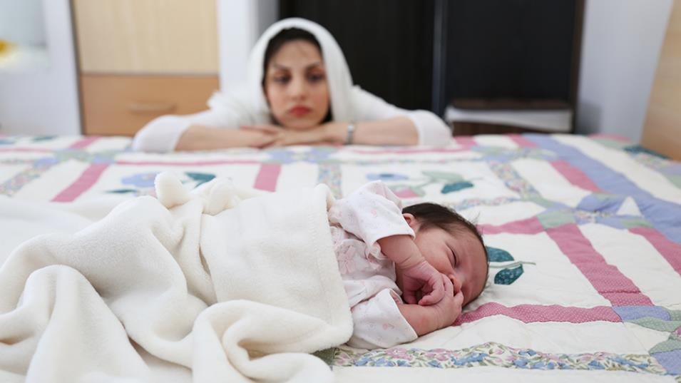](https://madarsho.com/article/postpartum-care-mental-care-%D8%A7%D9%81%D8%B3%D8%B1%D8%AF%DA%AF%DB%8C-%D9%BE%D8%B3-%D8%A7%D8%B2-%D8%B2%D8%A7%DB%8C%D9%85%D8%A7%D9%86)

نوعی از افسردگی که گاهی ممکن است بعد از تولد نوزاد در برخی مادرها به وجود بیاید، افسردگی پس از زایمان نامیده می‌شود. احتمال ابتلا به این افسردگی در ایران زیاد نیست و آمار آن در حدود ۱۵ درصد از زایمان‌‌هاست. این افسردگی معمولاً در طول چند ماه ابتدایی بعد از تولد نوزاد ایجاد می‌شود و درصورتی‌‌که درمان نشود می‌تواند بیشتر از یک سال ادامه داشته باشد، اما در صورت تشخیص و درمان به موقع، بهبود شما سریع‌تر خواهد بود. در این مطلب می‌توانید با دلایل افسردگی پس از زایمان، علائم شایع آن، روش‌های درمان و نکاتی مهم ولی ساده برای مقابله با افسردگی پس از زایمان آشنا شوید.

**دلایل افسردگی پس از زایمان**

با توجه به تحقیقات انجام‌شده، افسردگی پس از زایمان با تغییرات هورمونی منحصربه‌فردی که پس از زایمان رخ می‌دهد در ارتباط است و محققان بر این باورند که [تغییرات ناگهانی در سطح هورمون‌ها پس از زایمان](https://madarsho.com/node/1207)، می‌تواند به افسردگی در زنانی که به تغییرات در سطوح استروژن و پروژسترون حساس‌تر هستند منجر شود.

به‌طورکلی، افسردگی پس از زایمان ناشی از ترکیب عوامل هورمونی، زیست‌محیطی، عاطفی و ژنتیکی است که برخی از آنها خارج از کنترل شما هستند. برخی از زنان ممکن است به نوعی احساس کنند که مسئول ابتلا به افسردگی پس از زایمان هستند، اما افسردگی به دلیل انجام دادن یا انجام ندادن کاری رخ نمی‌دهد. همچنین اگر در دوران بارداری افسردگی یا اضطراب داشتید یا اگر دچار [گرفتگی خلق پس از زایمان](https://madarsho.com/node/1206) بوده‌اید، ممکن است احتمال بیشتری برای افسردگی پس از زایمان داشته باشید. عوامل دیگری که به زیاد شدن احتمال افسردگی پس از زایمان کمک می‌کند شامل [خستگی جسمی پس از زایمان](https://madarsho.com/node/1124)، تلاش برای تطبیق عاطفی خودتان با مادر شدن و [محرومیت از خواب و بی‌خوابی‌های مداوم](https://madarsho.com/node/1189) است.

**علائم افسردگی پس از زایمان**

اگر از علائم زیر، پنج مورد یا بیشتر را تقریباً هر روز و در بیشتر طول روز، به مدت حداقل دو هفتۀ متوالی تجربه کردید، ممکن است مبتلا به افسردگی پس از زایمان شده باشید:

* احساس غم و اندوه شدید، پوچی یا ناامیدی
* احساس برانگیختگی و خشم
* گریه کردن مداوم یا بیشتر وقت‌ها قرار داشتن در آستانۀ گریه
* بی‌علاقگی یا لذت نبردن از فعالیت‌ها و سرگرمی‌های معمول خود
* دشواری در به خواب رفتن در آغاز شب یا مشکل در بیدار ماندن طی روز
* از دست دادن اشتها یا خوردن بیش از حد
* احساس گناه شدید
* حس بی‌ارزش بودن زندگی
* احساس ناتوانی در کنار آمدن با مسائل
* داشتن افکار منفی در مورد خودتان
* ترس از تنها ماندن با کودکتان
* حس ترس بی‌‌دلیل و غیرقابل کنترل
* وسواس بیش از حد
* حواس‌‌پرتی
* داشتن رویاهایی در مورد آسیب دیدن کودکتان
* مشکل در تمرکز یا تصمیم‌گیری
* کناره‌گیری از دوستان و خانواده
* بی‌علاقگی به کودک
* ناتوانی در مراقبت از کودک
* احساس خستگی شدید و رخوت

اگر هر کدام از موارد بالا را در خودتان مشاهده کرده‌اید، لازم است خیلی زود از همسرتان یا یکی از اطرافیان خود کمک بخواهید یا بهتر است با پزشک خود تماس بگیرید تا برای درمان افسردگی پس از زایمان مورد بررسی قرار بگیرید.

**درمان افسردگی پس از زایمان**

افسردگی درمان‌نشده می‌تواند گیج‌کننده و حتی ترسناک باشد و وضعیت شما را بدتر کند. لازم است بدانید که این عارضه تا حد بسیار زیادی قابل درمان است، بنابراین لازم نیست که بترسید یا دلهرۀ بدی داشته باشید. درمان، برای شما حمایتی را فراهم می‌کند که از فرو رفتنتان ا به افسردگی عمیق که سخت‌تر قابل درمان است جلوگیری شود. همچنین داشتن مشاور یا پزشکی که شرایط شما برایش قابل درک باشد، می‌تواند کمک کند کمتر احساس تنهایی کنید. با درمان افسردگی راحت‌تر می‌توانید با کودک خود پیوند برقرار کنید و قادر به مراقبت بهتری از او هستید. بنابراین در صورت داشتن علائم افسردگی، پزشکتان را ملاقات کنید، تا بتوانید رفتن به مشاوره برای درمان یا مصرف دارو را آغاز کنید.

اگر شما علائم خفیفی از افسردگی را دارید، پزشک ممکن است توصیه کند به طور منظم با او ملاقات کنید. اگر علائم شما شدیدتر باشد، پزشک ممکن است برای شما مشاوره و داروهای ضدافسردگی یا هر دو را توصیه کند. مشاوره، گفت‌وگوی فرد مراجع به یک درمانگر در یک مرکز مشاوره است. در خانواده‌درمانی یا زوج‌درمانی نیز، درمانگر برای درمانتان در صورت لزوم با شما، همسرتان یا یکی از اطرافیانتان صحبت می‌کند.

داروهای ضدافسردگی، مواد شیمیایی مغز را متعادل می‌کند که تنظیم‌کنندۀ خلق‌وخوی شماست. اگر پزشک شما لازم بداند، در مورد انواع مختلف داروهای ضدافسردگی صحبت خواهد کرد. پس از مصرف دارو به مدت سه یا چهار هفته، به احتمال زیاد شروع به بهبود می‌کنید. داروهای ضدافسردگی می‌تواند عوارض جانبی ایجاد کند، اما بیشتر آنها پس از مدت کوتاهی برطرف خواهد شد. اگر دچار عوارض جانبی شوید که با زندگی روزمرۀ شما تداخل دارد یا اگر افسردگی شما بدتر شد، فوراً پزشک خود را در جریان قرار دهید.

**مصرف داروهای ضدافسردگی هنگام شیردهی**

مصرف داروهای ضدافسردگی در حین شیردهی بی‌خطر است. هرچند داروها از طریق شیر مادر به نوزاد منتقل می‌شود، اما سطح آنها بسیار پایین است. مهارکننده‌های انتخابی بازجذب سروتونین، ایمن‌ترین گزینه تلقی می‌شود و اغلب برای زنان شیرده مبتلا به افسردگی تجویز می‌شود. دیگر داروهای ضدافسردگی نیز به نظر می‌رسد بی‌خطر باشد شامل مهارکننده‌های بازجذب نوراپی‌نفرین و بیشتر داروهای ضدافسردگی سه‌حلقه‌ای است.

بر اساس برخی پژوهش‌ها، نوزادان مادرانی که داروهای ضدافسردگی مصرف کرده‌اند و با شیر مادر تغذیه شده‌اند، ممکن است کمی بیشتر تحریک‌پذیر باشند یا در تغذیه یا خواب دچار مشکلاتی باشند. با این حال، نوزادان مادرانی با افسردگی درمان‌نشده نیز می‌توانند همین مشکلات را داشته باشند. اگر می‌خواهید بدانید که تغییر در غذا خوردن، خواب یا رفتار کودک شما ناشی از داروهایی است که مصرف می‌کنید، با پزشک خود صحبت کنید و به خاطر داشته باشید که مصرف داروی خود را ادامه دهید، مگر این که پزشک دستور قطع آنها را بدهد.

**مقابله با افسردگی پس از زایمان**

با این وجود که بهترین راه برای درمان افسردگی، کمک گرفتن از یک پزشک متخصص است، اما بعد از مراجعه به پزشک و مشاوران مربوطه، راهکارهایی برای مراقبت از خودتان در طول روزهای بهبود از افسردگی نیز وجود دارد که بهتر است با آنها آشنا باشید تا شروع به انجام دادن آنها کنید. برخی از این نکات شامل موارد زیر است:

* با خودتان مهربان باشید.
* از خودتان انتظارات بیش ‌از حد نداشته باشید.
* از دیگران کمک بگیرید.
* احساسات خود را بیان کنید.
* به خودتان برسید.
* کمی استراحت کنید.
* از خانه خارج شوید.
* خودتان را کمی آسوده و رها کنید.

مطلب کامل مادرشو در مورد [مقابله با افسردگی پس از زایمان](https://madarsho.com/node/1242) و [افسردگی پدران بعد از تولد نوزاد](https://madarsho.com/article/postpartum-care-mental-care-افسردگی-پدران-پس-از-زایمان-همسرانشان) را ببینید.

**راهکارهایی برای کاهش احتمال و مقابله با افسردگی پس از زایمان**

* 1399/02/31

با دوستانتان به اشتراک بگذارید

[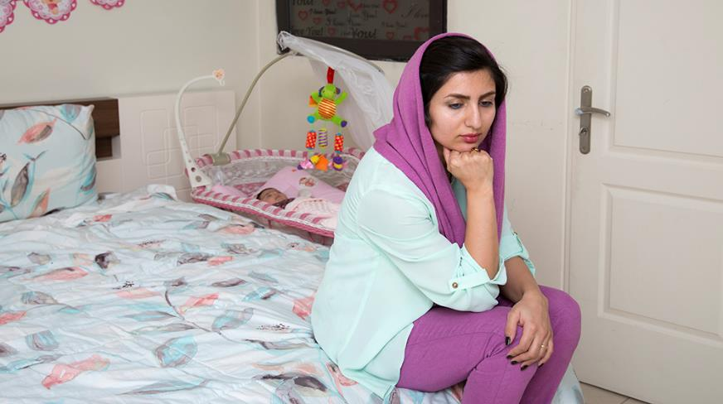](https://madarsho.com/article/postpartum-care-mental-care-%d8%b1%d8%a7%d9%87%da%a9%d8%a7%d8%b1%d9%87%d8%a7%db%8c%db%8c-%d8%a8%d8%b1%d8%a7%db%8c-%da%a9%d8%a7%d9%87%d8%b4-%d8%a7%d8%ad%d8%aa%d9%85%d8%a7%d9%84-%d9%88-%d9%85%d9%82%d8%a7%d8%a8%d9%84%d9%87-%d8%a8%d8%a7-%d8%a7%d9%81%d8%b3%d8%b1%d8%af%da%af%db%8c-%d9%be%d8%b3-%d8%a7%d8%b2-%d8%b2%d8%a7%db%8c%d9%85%d8%a7%d9%86)

افسردگی پس از زایمان یکی از مواردی است که برخی زنان پس از مادر شدن با آن روبه‌رو خواهند شد. هرچند احتمال ابتلا به آن زیاد نیست، اما بهتر است در مورد روش‌های درمان افسردگی آشنایی کامل داشته باشید تا در صورت برخورد با آن بتوانید راحت‌تر مراحل درمان را پشت سر بگذارید. علائم و نشانه‌های [افسردگی پس از زایمان](https://madarsho.com/node/1201) نیز با [علائم افسردگی بارداری](https://madarsho.com/node/197) یکسان است. در این مطلب می‌توانید با نکاتی برای کاهش احتمال بروز افسردگی پس از زایمان و راهکارهایی برای مقابله با افسردگی پس از زایمان آشنا شوید.

**نکاتی برای کاهش احتمال بروز افسردگی**

هرچند بهترین راه برای درمان افسردگی، کمک گرفتن از یک پزشک است، اما راهکارهایی وجود دارد که شما می‌توانید احتمال ایجاد افسردگی را کاهش دهید و پس از این که تشخیص داده شد شما مبتلا به افسردگی هستید، به دنبال بهبود باشید. بنابراین بهتر است با توجه به موارد زیر برای بهتر شدن خودتان کمک کنید:

* شما مادر شده‌‌اید و تغییر زیبایی کرده‌‌اید. پس سعی کنید با کمی تلاش، قوی‌‌تر شوید تا جنبه‌های مثبت زندگی‌تان را کشف کنید.
* زمان‌هایی را به بازیابی آرامش شخصی اختصاص دهید.
* در مورد احساس خود راحت باشید و آن را راحت به زبان بیاورید.
* برای فعالیت‌های عملی مانند خرید و کارهای روزمرۀ خانه از کسی کمک بخواهید.
* خوب غذا بخورید و بیشتر با [رژیم غذایی سالم پس از زایمان](https://madarsho.com/node/1249) آشنا شوید.
* زمان‌هایی را به استراحت اختصاص دهید.
* زمان‌هایی را برای تفریح و سرگرمی در نظر بگیرید.
* فعالیت‌های خاصی را مانند [ورزش کردن](https://madarsho.com/node/1209) یا وقت گذراندن با دوستانتان در فهرست کارهای روزانۀ خود قرار دهید.
* سعی کنید به خود و همسرتان سخت نگیرید.

**راهکارهایی برای مقابله با افسردگی**

علاوه بر کمک ‌گرفتن از متخصصان، راهکارهایی برای مراقبت از خودتان در حین [افسردگی پس از زایمان](https://madarsho.com/node/1201) وجود دارد که بهتر است با آنها آشنا باشید تا در صورت لزوم شروع به انجام دادن آنها کنید. برخی از این نکات شامل موارد زیر است:

**با خودتان مهربان باشید:** اطمینان پیدا کنید که نیازهای اصلی شما برآورده می‌شود. سعی کنید خوب بخوابید و خوب غذا بخورید و هر کاری می‌توانید انجام دهید تا احساس گناه نداشته باشید، زیرا داشتن افسردگی به معنای آن نیست که شما مادر بدی هستید یا فرزند خود را دوست ندارید. در ضمن با شروع درمان، این احساس گناه و ناامیدی کم‌کم از بین خواهد رفت.

**از خودتان انتظارات بیش ‌از حد نداشته باشید:** اگر از افسردگی یا اختلال اضطراب رنج می‌برید، حتی خارج شدن از رختخواب نیز می‌تواند سخت باشد. با خودتان ملایم باشید و کارها را یکی‌یکی انجام دهید. قبل از بیدار شدن به غروب امشب فکر نکنید، فقط سعی کنید از رختخواب بیرون بیایید.

**از دیگران کمک بگیرید:** یکی از اصول مادر خوبی بودن، این است که بدانید چه زمانی باید [درخواست کمک](https://madarsho.com/node/1173) کنید، بنابراین از این که در طول این دوران سخت، درخواست کمک کنید، نترسید. به همسر خود بگویید از چه راه‌هایی می‌تواند به شما کمک کند، مثلاً با مراقبت از کودک، انجام کارهای خانه و همراهی شما در قرار ملاقات با پزشک. اقوام یا دوستان نزدیک نیز ممکن است قادر به کمک باشند. فقط کافی است آگاهانه شروع به امتحان کنید.

**با اطرافیانتان صحبت کنید:** ارتباط خود را با همسرتان حفظ کنید و در مورد آنچه درون شما می‌گذرد با او صحبت کنید یا با یک دوست دلسوز تماس بگیرید و درد دل کنید. به یک گروه از تازه‌مادران بپیوندید یا در اینترنت با دیگر مادران در مورد افسردگی پس از زایمان صحبت کنید. ممکن است از این که تعداد زیادی از زنان در حال تجربۀ احساساتی مشابه شما هستند شگفت‌زده و در نهایت آرام‌تر شوید.

**به خودتان برسید:** گاهی مراقبت از جسم خود به شما کمک می‌کند تا احساس درونی بهتری داشته باشید. از همسرتان یا یک دوست بخواهید مراقب کودک باشد تا شما بتوانید [حمامی آرامش‌بخش](https://madarsho.com/node/1185) داشته باشید. [کمی آرایش](https://madarsho.com/node/1231#آرایش_سریع_و_زیبای_صورت) کنید. برای خودتان لباس بخرید. [لباس‌ها و پوشاک](https://madarsho.com/node/1235) مورد علاقۀ خود را، به خصوص در روزهای غمگین‌تر بپوشید تا روحیۀ بهتری داشته باشید.

**کمی استراحت کنید:** سختی‌های مراقبت از یک نوزاد می‌تواند شما را خسته کند. مادرانی که [اختلالات خلقی پس از زایمان](https://madarsho.com/node/1206) دارند، اغلب نمی‌توانند درست بخوابند، اما حتی اگر خوابتان نمی‌برد، باز هم استراحت کنید، حتی اگر استراحت شما فقط خواندن یک مجله یا تماشای تلویزیون باشد. چرت‌های چند دقیقه‌ای نیز مفید است. همچنین از اقوام یا دوستان بخواهید هر روز، ساعتی را از نوزاد شما مراقبت کند تا شما کمی استراحت کنید.

**از خانه خارج شوید:** کودک خود را در یک کالسکه بگذارید و با او به [پیاده‌روی در اطراف محل زندگی](https://madarsho.com/node/1209" \l "نکاتی_برای_برداشتن_اولین_قدم) خود، یا دیدار یک دوست در یک کافۀ نزدیک بروید. هوای تازه، آفتاب و گفت‌وگو برای شما و کودکتان بسیار مفید است. اگر حتی یک گردش کوتاه نیز در حال حاضر برای شما دشوار است، به فضای بیرون خانه یا حیاط بروید، چشمانتان را ببندید و یک نفس عمیق بکشید و برای چند دقیقه در روشنایی آفتاب بنشینید.

**خودتان را کمی آسوده و رها کنید:** وقتی کودک شما خواب است، در برابر وسوسۀ شستن لباس‌ها یا کارهای دیگر مقاومت کنید. گاهی از بیرون غذا سفارش دهید یا از همسرتان بخواهید در راه خانه غذا بگیرد. موبایلتان را هم کنار بگذارید و به جای آن، با خواندن یک کتاب و نوشیدن یک لیوان آب‌میوه کمی از این دنیا رها شوید. اگر هم در [مرخصی زایمان](https://madarsho.com/node/448) هستید، با فکر کردن به [بازگشت به محل کار](https://madarsho.com/node/1219)، خودتان را مضطرب نکنید، زیرا به احتمال زیاد خیلی زود کارها مرتب می‌شود و اوضاع دوباره مثل قبل خواهد شد.

**گرفتگی خلق و راه‌های مقابله با آن پس از زایمان**

* 1399/11/13
* [این مطلب به تأیید هیئت علمی مادرشو رسیده است](https://madarsho.com/aboutus/board)

با دوستانتان به اشتراک بگذارید

[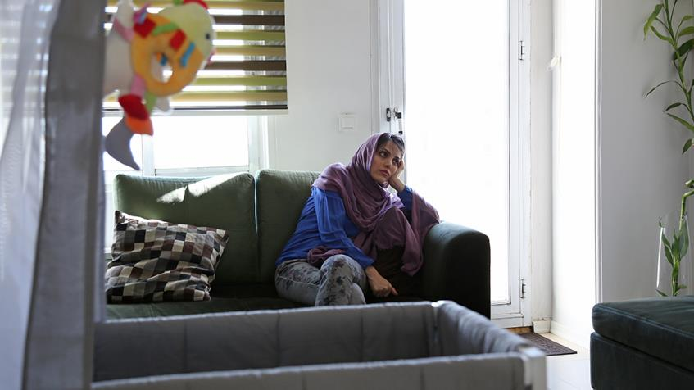](https://madarsho.com/article/postpartum-care-mental-care-%da%af%d8%b1%d9%81%d8%aa%da%af%db%8c-%d8%ae%d9%84%d9%82-%d9%88-%d8%b1%d8%a7%d9%87%e2%80%8c%d9%87%d8%a7%db%8c-%d9%85%d9%82%d8%a7%d8%a8%d9%84%d9%87-%d8%a8%d8%a7-%d8%a2%d9%86-%d9%be%d8%b3-%d8%a7%d8%b2-%d8%b2%d8%a7%db%8c%d9%85%d8%a7%d9%86)

برخی از مادران ممکن است پس از زایمانشان کمی گرفته یا گریان باشند، این وضعیتی است که به عنوان گرفتگی خلق پس از زایمان شناخته می‌شود. اگر پس از تولد نوزاد، احساس اندوه و تنگی خلقتان کردید، مطمئن باشید که به‌هیچ‌وجه در تجربۀ چنین احساسی تنها نیستید و مادران دیگری نیز آن را تجربه کرده و سپس بهبود یافته‌اند. در این مطلب می‌توانید با گرفتگی خلق و راهکارهایی برای کمک به بهبود گرفتگی خلق‌وخو پس از زایمان آشنا شوید.

**گرفتگی خلق**

بعد از تولد نوزادتان، حالت عاطفی‌ای که شامل گریان بودن، ناخشنودی، نگرانی، نداشتن اعتماد به نفس و خستگی است، گرفتگی خلق پس از زایمان نامیده می‌شود. گرچه علت دقیق این عارضه هنوز ناشناخته است، اما ممکن است تا حدودی ناشی از هورمون‌هایی مثل استروژن و پروژسترون باشد که شرایط یک بارداری سالم را ایجاد می‌کند و بعد از زایمان افت می‌کند.

گرفتگی خلق پس از زایمان به ‌طور معمول چند روز پس از زایمان شروع و طی یک یا دو هفته خودبه‌خود از بین می‌رود. همچنین برای برطرف کردن این گرفتگی خلق، راهکارهایی وجود دارد که بهتر است تمام مادران با آن آشنا باشند تا در صورت لزوم بتوانند به خودشان برای بهبود کمک کنند. با این حال، اگر [احساس غم و اندوه پس از زایمان](https://madarsho.com/node/1205) به میزان غیرمعمولی شدید به نظر ‌رسید و بیش از دو هفتۀ متوالی ادامه داشت، لازم است به پزشکتان مراجعه کنید.

**راهکارهای مقابله با گرفتگی خلق**

برای مقابله با گرفتگی خلق پس از زایمان، راهکارهایی وجود دارد که در صورت انجام آنها می‌توانید زودتر و راحت‌تر از این شرایط بهبود پیدا کنید. برخی از این نکات و توصیه‌ها شامل موارد زیر است:

**به پیشنهاد کمک دوستان پاسخ مثبت بدهید:** وقتی دیگران می‌خواهند کاری برایتان انجام دهند، به آنها پاسخ مثبت بدهید. [درخواست کمک](https://madarsho.com/node/1173) از یک دوست برای مرتب کردن خانه و پختن غذا، درخواست‌هایی کاملاً معقولانه در این زمان است. پس از همسرتان در صورت امکان یا یکی از اطرافیان نزدیک‌ترتان بخواهید تا در رسیدگی به امور خانه و دیگر موارد به شما کمک کند، تا شما بتوانید بهتر روی [مراقبت از خود](https://madarsho.com/node/1191) و نوزادتان تمرکز کنید.

**زیاد مایعات بنوشید و خوب غذا بخورید:** سطح قند خون بدن خود را ثابت نگه دارید و [تغذیۀ مناسبی برای بهبود وضعیت روحی](https://madarsho.com/node/1215) داشته باشید. با خوردن وعده‌های غذایی کوچک در فواصل کوتاه، از نوسانات خلقی جلوگیری کنید. میان‌وعده‌هایی که خوردن آنها آسان است مثل آجیل و میوه‌های تازه و یک بطری آب را در دسترستان نگه دارید. اجازه دهید دوستانتان برای شما میوه پوست بگیرند یا یک ساندویچ درست کنند.

**به دنبال رفع دردهای بدنتان باشید:** بسیاری از مادران [دردهایی در طول چند هفتۀ اول پس از زایمان](https://madarsho.com/node/1128) دارند. این دردها ناشی از [ورم سینه](https://madarsho.com/node/1261)، [زخم جراحی سزارین](https://madarsho.com/node/1159) یا [درد ناحیۀ پرینه](https://madarsho.com/node/1133) است که همان ناحیۀ بین واژن تا مقعد است. اگر دستورالعمل‌های پزشک را دنبال می‌کنید و درد شما کاهش نمی‌یابد، با پزشک یا مامای خود تماس بگیرید تا راهی برای کاهش دردهای شما پیدا کنند و اگر توان این کار را ندارید، از یک دوست بخواهید این کار را برایتان انجام دهد.

**زمان‌های گرفتگی خلقتان را مدیریت کنید:** شاید بیشتر صبح‌ها اندوهگین و حساس می‌شوید یا با غروب آفتاب این حالت‌ها را دارید. اگر متوجه شده‌اید که تغییر خلقتان یک الگوی مشخص دارد، از همسر یا دوستان و خانوادۀ خود بخواهید که در آن زمان از روز، هوای شما را داشته باشند. برای مثال، اگر صبح‌ها احساس تنهایی و غریبی می‌کنید، از یک دوست بخواهید به طور منظم در صبح‌ها با شما تماس بگیرد یا به دیدارتان بیاید. اگر گرفتگی خلق شما در اوایل شب شروع می‌شود، از قبل برنامه‌ریزی کنید که نوزاد خود را در آغوش بگیرید و یک قسمت از سریال مورد علاقۀ خود را ببینید یا میان‌وعده‌ای را بخورید که خیلی دوست دارید.

**با مادران دیگر ارتباط داشته باشید:** اگر احساس می‌کنید هیچ‌کس شما را درک نمی‌کند، به یک گروه از تازه‌مادران بپیوندید یا یک گروه آنلاین پیدا کنید که بیشتر یا برخی از اعضای آن در شرایطی مشابه شما هستند. شما می‌توانید در این گروه‌ها حس همدردی، تفاهم و دلسوزی را بیابید و به مرور آرام شوید و فکر نکنید این اتفاقی است که امکان ندارد، زیرا گاهی هیچ‌کس غیر از همنوعان خود شما نمی‌تواند برای درک کردنتان مناسب باشد.

گرفتگی خلق پس از زایمان، معمولاً در عرض دو هفته از بین می‌رود. اما اگر پس از دو هفته هنوز هم اندوهگین هستید، ممکن است در مراحل شروع دچار شدن به [افسردگی پس از زایمان](https://madarsho.com/node/1201) یا [اضطراب روحی پس از زایمان](https://madarsho.com/node/1203#اختلال_اضطراب_پس_از_زایمان) شده باشید. پس اگر در هر لحظه‌ای فکر ‌کردید دارید بیش از حد آزرده می‌شوید، از یک شخص آگاه کمک بخواهید یا با پزشکتان تماس بگیرید.

**خستگی بعد از زایمان**

* 1399/08/21
* [این مطلب به تأیید هیئت علمی مادرشو رسیده است](https://madarsho.com/aboutus/board)

با دوستانتان به اشتراک بگذارید

[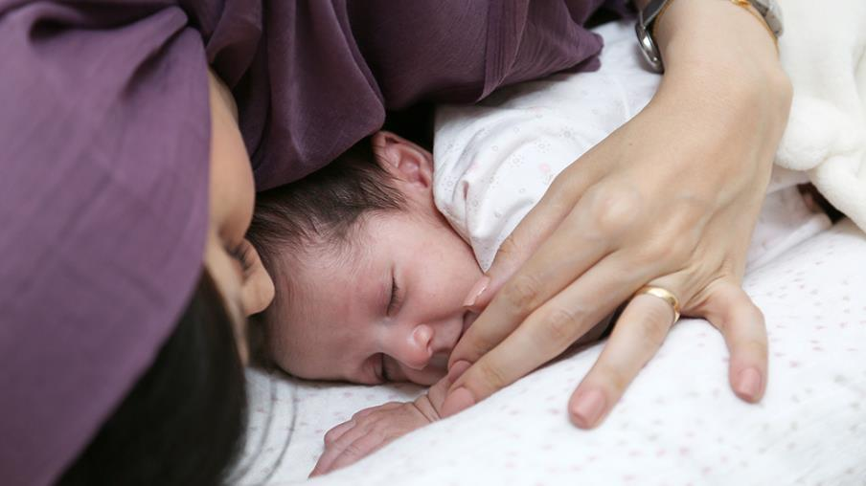](https://madarsho.com/article/postpartum-childbirth-recovery-period-common-side-effects-%d8%ae%d8%b3%d8%aa%da%af%db%8c-%d8%a8%d8%b9%d8%af-%d8%a7%d8%b2-%d8%b2%d8%a7%db%8c%d9%85%d8%a7%d9%86)

احساس خستگی یکی از شایع‌ترین شکایات خانم‌هایی است که به تازگی مادر شده‌اند. بدن شما در یک دورۀ بهبود پس از سختی‌های فیزیکی بارداری و زایمان قرار دارد، به ویژه اگر [جراحی سزارین](https://madarsho.com/node/187) انجام داده باشید. غیر از آن، شما در حال مراقبت از یک نوزاد تازه متولدشده نیز هستید که به غذا، عوض کردن پوشک و توجه کامل و تمام وقت نیاز دارد، به شکلی که احتمالاً خواب شما به دلیل پراکندگی، کیفیت پایینی برایتان خواهد داشت. اگر چند هفته از تولد کودکتان می‌گذرد، ولی هنوز تمام مدت احساس خستگی دارید، شاید بد نباشد اگر در این مطلب می‌توانید با دلایل خستگی پس از زایمان و راهکارهای برطرف کردن آن آشنا شوید.

**دلایل خستگی پس از زایمان**

خستگی تازه‌مادران می‌تواند چندین ماه طول بکشد. این امر با مجموعه‌ای از عوامل در ارتباط است مثل اینکه خواب کودک شما تا چه اندازه خوب است، در اختصاص دادن وقتتان به او چقدر مهارت دارید یا چقدر از حمایت‌های دیگران در خانه و کارهای بیرون از خانه برخوردار هستید. همچنین برخی از دلایل خستگی می‌تواند شامل موارد زیر باشد:

**کم‌خونی:** کم‌خونی نیز ممکن است باعث خستگی شود یا آن را تشدید کند. اگر در دوران بارداری دچار کم‌خونی شده باشید یا در حین زایمان، خون زیادی از دست داده باشید، ممکن است پزشک توصیه کند علاوه بر [ویتامین‌های دوران بارداری](https://madarsho.com/node/411)، از مکمل آهن نیز استفاده کنید.

**کم‌کاری غدۀ تیروئید:** گاهی اوقات خستگی پس از زایمان می‌تواند نشانه‌ای از فعالیت کم غدۀ تیروئید باشد که به عنوان [کم‌کاری تیروئید](https://madarsho.com/node/1153) نیز شناخته می‌شود. درصد کمی از زنان، پس از زایمان دچار این وضعیت می‌شوند، پس اگر خستگی شما شدید شد، به متخصص زنان و زایمان مراجعه کنید و نگران این موضوع هم نباشید، زیرا کم‌کاری تیروئید قابل درمان است.

**افسردگی:** ارتباطی بین خستگی خیلی شدید و افسردگی وجود دارد، هرچند اغلب دلیل آن روشن نیست. ممکن است بی‌خوابی مزمن منجر به این شود که احساس افسردگی کنید و همین احساس افسردگی می‌تواند باعث شود سخت‌تر بخوابید. در بسیاری از موارد، اگر متوجه شوید که غیر از خستگی شدید، علاقه به انجام هر کاری را از دست داده‌اید و احساس ناامیدی کنید، ممکن است دچار [افسردگی پس از زایمان](https://madarsho.com/node/1201) باشید که لازم است در چنین موقعیتی با پزشک خود تماس بگیرید.

به‌طورکلی لازم است بدانید که از هیچ‌کدام از دلایل خستگی نباید بترسید و نگران باشید، زیرا تمامی این دلایل در نوع خود طبیعی و کاملاً قابل درمان است.

**راه‌های رفع خستگی پس از زایمان**

به خاطر داشته باشید که در حال حاضر اولویت شما حفظ انرژی برای خودتان است تا در نتیجه بتوانید بهتر از نوزادتان و اگر فرزندان دیگری دارید، از آنها نیز مراقبت کنید. برای رعایت این الویت، بهتر است در انجام کارهای منزل از سطح استانداردهایتان کم کنید یا به جای برگزاری یک مهمانی با مناسبتی خاص، اطرافیان مورد نظرتان را برای شام به یک رستوران یا کافه دعوت کنید. اگر اکنون انرژی خود را حفظ کنید، بازیابی انرژی شما در درازمدت سریع‌تر خواهد بود. برخی از روش‌های دیگر برای مقابله با خستگی شامل موارد زیر است:

**به قدر کافی بخوابید:** زمانی که کودکتان خواب است، شما هم بخوابید و سعی کنید با تاریک شدن هوا به رختخواب بروید. اگر چرت زدن برایتان ممکن نیست، حداقل پاهایتان را بالاتر بگذارید و چشمتان را ببندید. اگر به کودکتان شیر می‌دهید، به پهلو بخوابید. در این صورت در حین شیر خوردن کودک می‌توانید کمی استراحت کنید.

**از هر لحظه‌ای برای استراحت استفاده کنید:** استراحت کافی داشته باشید، حتی زمانی که مهمان دارید. خانواده و دوستان شما درک خواهند کرد و می‌توانند خودشان را سرگرم کنند. برای مراقبت‌های شبانگاهی نوزاد نیز از همسرتان کمک بگیرید، مثلاً برای تعویض پوشک هنگام شب، از همسر خود بخواهید این کار را انجام دهد یا هنگام شیردهی، از او بخواهید نوزاد را پیش شما بیاورد.

**غذاهای مفید و مناسب بخورید:** سعی کنید [غذاهای سالم](https://madarsho.com/node/1214) بخورید و تمام وعده‌های غذایی روزانه را مصرف کنید. اکنون زمان رژیم‌های سخت غذایی نیست و غذا خوردن برای سوخت‌وساز درست بدن شما مفید و لازم است.

**مقدار زیادی مایعات بنوشید:** [نوشیدن آب و مایعات دیگر](https://madarsho.com/node/1214#مایعات) را در طول روز فراموش نکنید. نوشیدن مایعات و به ویژه آب، یکی از راه‌های جلوگیری از کم‌آبی بدن، به ویژه هنگام شیردهی است. همچنین نوشیدن مایعات به میزان کافی از ابتلا به [یبوست پس از زایمان](https://madarsho.com/node/1130) نیز جلوگیری می‌کند.

**مصرف کافئین و قند را کاهش دهید:** اگرچه ممکن است با [مصرف کافئین](https://madarsho.com/node/1255) و شیرینی، بلافاصله احساس بهتری داشته باشید، اما زیاد به آنها تکیه نکنید. بدون استفاده از این موارد در دراز مدت حال شما بهتر خواهد بود. در عوض، با کمک غذاهایی که به تأمین انرژی پایدار کمک می‌کنند مانند [غذاهای دارای کربوهیدرات‌های پیچیده و پروتئین](https://madarsho.com/node/1249)، زودتر بهبود بیابید.

**مصرف ویتامین‌ها را با تشخیص پزشک ادامه دهید:** ممکن است لازم باشد برخی [مکمل‌ها و ویتامین‌ها](https://madarsho.com/node/1216) را با نظر پزشکتان مصرف کنید، به خصوص اگر به کودکتان شیر می‌دهید که در این مورد لازم است با پزشکتان مشورت کنید.

**برای پیاده‌روی از خانه بیرون بروید:** با [راه رفتن آرام و مسافت‌های کوتاه](https://madarsho.com/node/1213" \l "شروع_ورزش_و_آمادگی_بدن) شروع کنید. همچنان که قدرت خود را بازیابی می‌کنید، به تدریج سرعت و طول پیاده‌روی خود را بیشتر کنید. [ورزش کردن](https://madarsho.com/node/1209) می‌تواند انرژی شما را افزایش دهد و هوای تازه و تحرک می‌تواند به هر دوی شما کمک کند که شب‌ها خواب بهتری داشته باشید.

**از دوستان و خانواده کمک بخواهید:** از اطرافیانتان برای [انجام کارهای روزمره](https://madarsho.com/node/1180)، آماده کردن غذا، انجام کارهای سایر بچه‌ها یا کارهای بیرون از خانه کمک بگیرید. از یک دوست یا افراد خانواده بخواهید از کودک شما مراقبت کند تا شما قدری دراز بکشید. مطمئن باشید بیشتر اطرافیانتان از چنین فرصتی برای کمک کردن به شما استقبال می‌کنند.

**یک پرستار استخدام کنید:** اگر کسی را در اطرافتان ندارید که از او کمک بگیرید و توان مالی لازم را نیز دارا هستید، می‌توانید به فکر استخدام پرستاری برای یک مدت کوتاه باشید. پرستارها در مراقبت از مادر و نوزاد تجربه دارند و می‌توانند در کارهای خانه، پخت‌وپز، مراقبت از کودکان، شیر دادن به نوزاد یا انجام کارهای بیرون از خانه به شما کمک کنند.

**میهمانان خود را عاقلانه انتخاب کنید:** بد نیست اگر [رفت‌وآمدهای بعد از زایمان](https://madarsho.com/node/1172) را مدیریت کنید. اگر با مادر یا مادر همسرتان رابطۀ خوبی دارید و ایشان هم به آماده کردن غذا و تمیز کردن خانه علاقه دارند، می‌توانید آنها را به خانۀ خود دعوت کنید. اما اگر آنها باید پذیرایی شوند، بهتر است با همسرتان صحبت کنید و از او بخواهید موقعیت شما را درک کند و دیدن آنها را به زمان دیگری موکول کنید. همین‌طور به خاطر داشته باشید که کاملاً درست و مودبانه است حتی اگر به بهترین دوستانتان بگویید که امروز برای اینکه به دیدن شما بیایند، خیلی خسته هستید.

**تیروئیدیت یا التهاب تیروئید پس از زایمان**

* 1399/07/22
* [این مطلب به تأیید هیئت علمی مادرشو رسیده است](https://madarsho.com/aboutus/board)

با دوستانتان به اشتراک بگذارید

[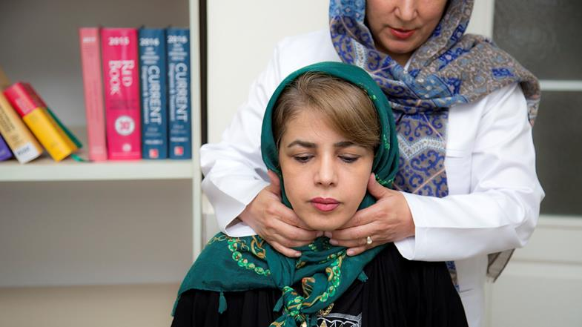](https://madarsho.com/article/postpartum-childbirth-recovery-period-complications-%d8%aa%db%8c%d8%b1%d9%88%d8%a6%db%8c%d8%af%db%8c%d8%aa-%db%8c%d8%a7-%d8%a7%d9%84%d8%aa%d9%87%d8%a7%d8%a8-%d8%aa%db%8c%d8%b1%d9%88%d8%a6%db%8c%d8%af-%d9%be%d8%b3-%d8%a7%d8%b2-%d8%b2%d8%a7%db%8c%d9%85%d8%a7%d9%86)

التهاب تیروئید یا تیروئیدیت پس از زایمان، بیماری نادری است که در آن غدۀ تیروئید که غدۀ پروانه‌شکلی در پایین گردن است، در سال اول پس از زایمان دچار التهاب می‌شود و اغلب چند هفته تا چند ماه ادامه می‌یابد. در این مطلب می‌توانید با دلایل بروز تیروئیدیت، علائم آن، عوامل افزایش‌دهندۀ تیروئیدیت، آزمایش‌ها و تشخیص، درمان و داروها و اشاره به مواردی برای پیشگیری از تیروئیدیت پس از زایمان آشنا شوید.

**عارضۀ تیروئیدیت**

تشخیص این عارضه می‌تواند مشکل باشد، زیرا بیشتر علائم آن شبیه [استرس یا غم ناشی از حضور نوزاد](https://madarsho.com/node/1205) و [اختلالات خلقی پس از زایمان](https://madarsho.com/node/1206) است. برای بیشتر مادرانی که به تیروئیدیت پس از زایمان مبتلا می‌شوند، عملکرد تیروئید در مدت ۱۲ تا ۱۸ ماه پس از شروع علائم به حالت عادی بازمی‌گردد، اما گاهی برخی از مادرانی که این عارضه را تجربه می‌کنند، از مرحلۀ کم‌کاری تیدوئید که مرحلۀ دوم عارضۀ تیروئیدیت پس از زایمان است، بهبود پیدا نمی‌کنند و در نتیجه ممکن است دچار کم‌کاری تیروئید دائم شوند؛ وضعیتی که در آن غدۀ تیروئید نمی‌تواند برخی هورمون‌های مهم را به اندازۀ کافی تولید کند.

علت دقیق تیروئیدیت پس از زایمان مشخص نیست. با این حال، مادرانی که به این عارضه مبتلا می‌شوند، اغلب در اوایل دوران بارداری و پس از زایمان، غلظت بالایی از آنتی‌بادی‌های ضدتیروئید دارند و در نتیجه این نظریه وجود دارد که در مادران مبتلا به این عارضه، احتمالاً یک بیماری خودایمنی تیروئید به صورت زمینه‌ای وجود دارد که پس از زایمان و به علت نوسانات در عملکرد سیستم ایمنی بدن عود می‌کند.

**علائم عارضۀ تیروئیدیت**

مادران در طول دورۀ ابتلا به تیروئیدیت پس از زایمان، ممکن است دو مرحله را تجربه کنند. ابتدا دچار پرکاری تیروئید و سپس به کم‌کاری تیروئید مبتلا می‌شوند. التهاب و انتشار هورمون تیروئید، ممکن است در ابتدا باعث علائم خفیفی شبیه پرکاری تیروئید شود. این علائم شامل موارد زیر است:

* اضطراب
* تحریک‌پذیری
* ضربان قلب سریع یا تپش قلب
* کاهش وزن بی‌دلیل
* افزایش حساسیت به گرما
* خستگی
* لرزش
* بی‌خوابی

این علائم معمولاً یک تا چهار ماه پس از زایمان ظاهر می‌شود و بین یک تا سه ماه ادامه می‌یابد. در مرحلۀ بعد، وقتی سلول‌های تیروئید دچار اختلال می‌شود، ممکن است علائم و نشانه‌های خفیف کم‌کاری غدۀ تیروئید یا هیپوتیروئیدیسم بروز کند که نشانه‌های آن عبارت است از:

* درد
* کمبود انرژی
* افزایش حساسیت به سرما
* یبوست
* خشکی پوست
* مشکل در تمرکز

این علائم معمولاً چهار تا هشت ماه پس از زایمان شروع می‌شود و می‌تواند از نه تا ۱۲ ماه نیز ادامه یابد. این نکته را هم به خاطر داشته باشید که ممکن است برخی از مادرانی که دچار تیروئیدیت پس از زایمان می‌شوند، فقط علائم پرکاری تیروئید یا فقط علائم کم‌کاری تیروئید را نشان دهند و حتماً علائم هر دو اختلال را نداشته باشند.

**عوامل مؤثر در ابتلا به تیروئیدیت**

عواملی در افزایش احتمال ابتلا به تیروئیدیت پس از زایمان نقش دارد که برخی از آنها شامل موارد زیر است:

* وجود یک اختلال خودایمنی مانند دیابت نوع یک
* سابقۀ تیروئیدیت پس از زایمان
* داشتن غلظت بالای آنتی‌بادی‌های ضدتیروئید
* سابقۀ مشکلات تیروئید
* سابقۀ خانوادگی مشکلات تیروئید

اگرچه به تحقیقات بیشتری در این زمینه نیاز است، اما برخی پژوهش‌ها نیز ارتباطی بین تیروئیدیت پس از زایمان و [افسردگی پس از زایمان](https://madarsho.com/node/1201) یافته‌اند. در نتیجه، اگر افسردگی پس از زایمان دارید، پزشکتان احتمالاً عملکرد غدۀ تیروئید شما را نیز بررسی خواهد کرد.

**آزمایش‌ها و تشخیص**

برای تشخیص این عارضه، ابتدا لازم است به یک پزشک مراجعه کنید. این پزشک می‌تواند یک پزشک متخصص غدد یا پزشک عمومی همیشگی شما باشد. اگر علائم تیروئیدیت پس از زایمان را داشته باشید، پزشک چگونگی عملکرد تیروئید شما را با درخواست آزمایش خون برای سنجش سطح هورمون محرک تیروئید یا TSH و هورمون تیروکسین تیروئید بررسی می‌کند. اگر عوامل خطرساز برای ابتلا به این عارضه را داشته باشید، پزشک احتمالاً عملکرد تیروئید شما را دو نوبت دیگر یعنی در سه ماه و شش ماه پس از زایمان نیز دوباره کنترل خواهد کرد. اگر نتایج آزمایش تیروئید غیرطبیعی باشد، پزشک ممکن است آزمایش‌های بیشتری را در یک تا دو هفتۀ آینده توصیه کند. علاوه بر این، اگر دچار تیروئیدیت پس از زایمان شوید، پزشک احتمالاً پس از آن نیز عملکرد غدۀ تیروئید شما را به صورت سالانه کنترل خواهد کرد تا از مبتلا نبودن شما به کم‌کاری تیروئید مطمئن شود.

**درمان و داروها**

بیشتر مادران مبتلا به این عارضه، طی مراحل پرکاری یا کم‌کاری تیروئید نیازی به درمان ندارند. با این حال، پزشک احتمالاً هر چهار تا هشت هفته یک ‌بار، چگونگی عملکرد تیروئید شما را با استفاده از آزمایش خون بررسی خواهد کرد تا مشخص شود که آیا مشکل خودبه‌خود برطرف می‌شود یا به کم‌کاری تیروئید منجر می‌شود. اگر شما علائم شدیدی از پرکاری تیروئید نشان دهید، پزشک احتمالاً درمان با دارویی را توصیه خواهد کرد که اثرات هورمون تیروئید در بدن را مسدود می‌کند و مسدودکنندۀ بتا نام دارد. مسدودکننده‌های بتا معمولاً برای مادران شیرده توصیه نمی‌شود. برای مادران شیرده، ممکن است داروی پروپرانولول توصیه شود، زیرا این دارو به اندازۀ دیگر مسدودکننده‌های بتا در شیر تجمع نمی‌کند.

اگر شما علائم شدیدی از کم‌کاری تیروئید را نشان دهید، احتمالاً به شش تا ۱۲ ماه هورمون‌درمانی نیاز دارید. این درمان شامل مصرف روزانۀ نوع مصنوعی هورمون لووتیروکسین تیروئید شامل لووتروید، سینتروید و دیگر موارد است. وقتی مصرف دارو را قطع می‌کنید، برای بررسی کم‌کاری تیروئید تحت نظارت پزشک می‌مانید و ممکن است به چند نوبت آزمایش دیگر پس از دو ماه، سه ماه و شش ماه نیاز داشته باشید. اگر نتایج آزمایش‌ها طبیعی باشد و به کم‌کاری تیروئید مبتلا نشده باشید، پس از آن ممکن است با تشخیص پزشکتان فقط نیاز به یک آزمایش سالانه داشته باشید.

در هر صورت اگر در دورۀ پس از زایمانتان، شما نیز مبتلا به تیروئیدیت پس از زایمان تشخیص داده شده‌اید، بهتر است با پزشکتان در مورد چگونگی مدیریت بهتر بیماری و ایفای نقش خود به عنوان یک مادر مشورت کنید. همچنین اگرچه شما ممکن است قادر به پیشگیری از بروز این عارضه نباشید، اما می‌توانید قدم‌هایی برای مراقبت از خود در دورۀ پس از زایمان بردارید. پس اگر بعد از زایمان، هر گونه علائم غیرعادی داشتید، آنها را به حساب استرس مراقبت از یک نوزاد نگذارید و به پزشک مراجعه کنید. همچنین اگر شما یکی از عوامل مؤثر در ابتلا به این عارضه را دارید، بهتر است با پزشک یا مامای خود در مورد چگونگی نظارت مناسب‌تر بر سلامت خود مشورت کنید.

**افسردگی پدران پس از زایمان همسرانشان**

* 1401/09/19
* [این مطلب به تأیید هیئت علمی مادرشو رسیده است](https://madarsho.com/aboutus/board)

با دوستانتان به اشتراک بگذارید

[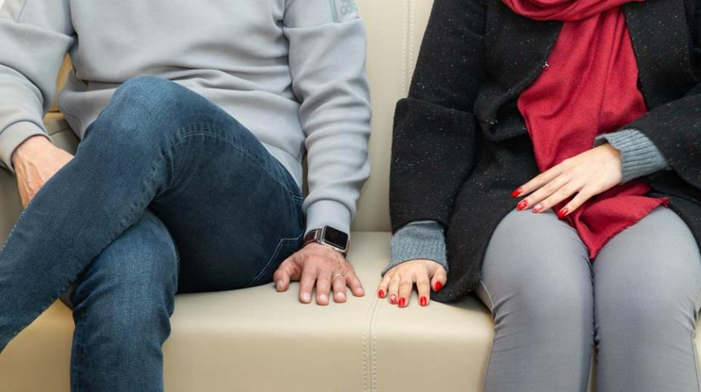](https://madarsho.com/article/postpartum-care-mental-care-%D8%A7%D9%81%D8%B3%D8%B1%D8%AF%DA%AF%DB%8C-%D9%BE%D8%AF%D8%B1%D8%A7%D9%86-%D9%BE%D8%B3-%D8%A7%D8%B2-%D8%B2%D8%A7%DB%8C%D9%85%D8%A7%D9%86-%D9%87%D9%85%D8%B3%D8%B1%D8%A7%D9%86%D8%B4%D8%A7%D9%86)

اگرچه افسردگی پس از زایمان در تازه‌مادرها به خوبی شناخته شده و کاملاً شرح داده شده است، اما لازم است بدانید که برخی از پدرها نیز قبل یا بعد از تولد نوزاد خود افسرده می‌شوند. این افسردگی، بیشتر از آن چیزی است که به‌طورکلی در دیگر مردان بالغ دیده می‌شود، و گاهی ممکن است یک نگرانی قابل توجه باشد. در این مطلب می‌توانید با افسردگی پدران پس از تولد نوزاد، علائم احتمالی آن و کمک به بهبود این افسردگی آشنا شوید.

**افسردگی در پدران**

افسردگی در پدران، معمولاً در سه تا شش ماه پس از تولد نوزاد به اوج خود می‌رسد. کمبود خواب می‌تواند یک عامل مؤثر در ایجاد افسردگی پس از زایمان در پدران باشد. چند ماه اول ممکن است مملو از شادی آوردن نوزاد به خانه باشد و پس از چند ماه ممکن است همه چیز به ‌نوعی کمی سخت شود.

بسیاری از مردان بدون این که با مشکل خاصی مواجه شوند، آن را تحمل می‌کنند و از آن می‌گذرند، اما برخی دیگر ممکن است آسیب‌پذیرتر باشند. این که چرا پدرها افسرده می‌شوند کاملاً شناخته شده نیست، اما یافته‌های جدید محققان حاکی از آن است که وقت آن رسیده تا برای کشف دلایل احتمالی این عارضه در پدران به دنبال تحقیقات بزرگ‌تری باشند.

**علائم افسردگی پدران**

علائم افسردگی پدران شامل غمگینی، بی‌تفاوتی، مشکلات خواب و داشتن انرژی پایین است. دیگر علائم ممکن است شامل تحریک‌پذیری، کناره‌گیری و مشارکت نکردن در امور خانه و خانواده باشد. بر اساس یک مطالعه، میزان افسردگی در میان پدران سه تا شش ماه پس از تولد کودک به اوج خود می‌رسد. این مطالعه همین‌طور نشان داد افسردگی دوران بارداری و پس از زایمان می‌تواند ارثی باشد.

همچنین ارتباطی بین افسردگی در میان مادرها و پدرها مشاهده شد. یعنی این امکان وجود دارد که ابتدا مادر به افسردگی مبتلا شود یا ابتدا پدر دچار این عارضه شود و بعد دیگری دچار آن شود. همچنین ممکن است افسردگی ناشی از خلق‌وخوی کودک یا سلامت او باشد. تمرکز پژوهش‌ها روی دلایل هورمونی نیز صورت گرفته است و همچنان ادامه دارد.

افسردگی پدران نیز مانند [افسردگی تازه‌مادران](https://madarsho.com/node/1201)، می‌تواند اثرات منفی روی کودکان داشته باشد. به عنوان مثال، برخی تحقیقات نشان می‌دهد کودکانی که پدران آنها در طول دورۀ قبل از تولد و بعد از زایمان افسرده بوده‌اند، مشکلات عاطفی و رفتاری دارند و وقتی پدران در دوران شیرخواری کودکشان افسرده هستند، فرزندان تا سن دو سالگی، دایرۀ لغات کوچک‌تری دارند. پس بهتر است افسردگی دوران بارداری و پس از زایمان در پدران را به رسمیت بشناسید و اگر نگران این هستید که علت این حالت در پدر نوزاد چیست، به دنبال ارزیابی توسط یک متخصص باشید.

**کمک به بهبود افسردگی در پدران**

آنچه از همه مهم‌تر خواهد بود، این است که شوهر شما به طور مناسب درمان شود و شما پشتیبان و همراه او باشید. حمایت شما در بهبود او بسیار حیاتی است، پس هر زمان که همسرتان نیاز دارد به او کمک کنید و هرگز او و شرایطش را قضاوت نکنید. شما می‌توانید با متخصص زنان، ماما یا مشاور همسرتان صحبت کنید تا اطلاعات بیشتری در مورد وضعیت او به دست آورید و شرایط او را بهتر درک کنید.

یادتان باشد که دورۀ پس از زایمان برای پدر نوزاد نیز سخت است، بنابراین مطمئن شوید که غیر از خود شما، او نیز خواب مناسبی دارد و به اندازۀ کافی از خود مراقبت می‌کند. وقتی شوهرتان درگیر افسردگی پس از زایمان شما می‌شود، سازگاری و تطبیق با پدر شدن می‌تواند برایش سخت باشد، به ‌ویژه اگر هر دوی شما انتظار داشتید که زندگی شما پس از تولد کودکتان، فقط و فقط زمانی بدون توقف سرشار از شادی و سرخوشی برای خانوادۀ شما باشد.

**نقش هورمون‌ها در افسردگی پس از زایمان**

* 1399/02/31
* [این مطلب به تأیید هیئت علمی مادرشو رسیده است](https://madarsho.com/aboutus/board)

با دوستانتان به اشتراک بگذارید

[افسردگی پس از زایمان](https://madarsho.com/node/1201) می‌تواند باعث احساس غم و ناامیدی شدید شود که معمولاً در چند هفتۀ اول پس از زایمان آغاز می‌شود. این حالت روحی با [گرفتگی خلق پس از زایمان](https://madarsho.com/node/1206) فرق دارد و شدیدتر از آن است. این که چه چیزی احتمال ابتلای زنان به افسردگی پس از زایمان را بیشتر می‌کند، کاملاً روشن نیست. عوامل خطر برای این عارضه شامل استرس و اضطراب در دوران بارداری، نداشتن حمایت اجتماعی و نوسان سطح هورمون‌هاست. در این مطلب با بررسی انجام‌شده‌ای در مورد نقش هورمون‌ها در ایجاد افسردگی پس از زایمان آشنا خواهید شد.

**رابطۀ سطوح هورمونی با افسردگی**

محققان می‌گویند سطح هورمون تولیدشده توسط جفت در حدود هفتۀ ۲۵ بارداری ممکن است به پیش‌بینی احتمال [ابتلای یک زن باردار به افسردگی پس از زایمان](https://madarsho.com/node/197) کمک کند. زنانی که در اواسط دورۀ بارداری، سطوح بالاتری از هورمون آزادکنندۀ کورتیکوتروپین جفتی یا pCRH دارند، احتمال بیشتری برای ابتلا به افسردگی پس از زایمان دارند.

برای بررسی ارتباط بین هورمون آزادکنندۀ کورتیکوتروپین جفتی و [افسردگی پس از زایمان](https://madarsho.com/node/1201)، یک تیم پزشکی، از زنان باردار حاضر در این پژوهش طی هفته‌های ۱۵، ۱۹، ۲۵، ۳۱ و ۳۷ بارداری، نمونۀ خون گرفت و سطوح هورمون آزادکننده کورتیکوتروپین جفتی و همچنین کورتیزول؛ هورمونی که هنگام استرس ترشح می‌شود و هورمون آدرنوکورتیکوتروپین که باعث ترشح کورتیزول می‌شود را اندازه‌گیری کردند. این زنان با بارداری تک‌قلویی در چهار مراقبت آخر دوران بارداری و همچنین در حدود نه هفته پس از زایمان، به صورت جداگانه برای علائم افسردگی ارزیابی شدند. برخی از این خانم‌ها در زمان ارزیابی پیگیری یعنی نه هفته پس از بارداری، علائم افسردگی پس از زایمان را نشان دادند.

افزایش هورمون آزادکنندۀ کورتیکوتروپین جفتی در هفتۀ ۲۵ بارداری، قوی‌ترین عامل پیش‌بینی‌کنندۀ ابتلا به افسردگی پس از زایمان بود و بیشتر زنانی که در معرض خطر بودند را به درستی شناسایی کرد. پژوهشگران در این مطالعه، هورمون آزادکنندۀ کورتیکوتروپین جفتی را یک نشانگر نسبتاً حساس و اختصاصی برای علائم افسردگی پس از زایمان دانستند. اما سطح کورتیزول و هورمون آدرنوکورتیکوتروپین، ارتباط قابل توجهی با افسردگی پس از زایمان نشان ندادند. با این حال، برخی شواهد نشان می‌دهد که افزایش هورمون آزادکنندۀ کورتیکوتروپین جفتی در اواسط دوران بارداری ممکن است با افزایش کورتیزول در اوایل بارداری مرتبط باشد.

**آمادگی بدن مادران برای ورزش کردن پس از زایمان**

* 1401/07/27

با دوستانتان به اشتراک بگذارید

[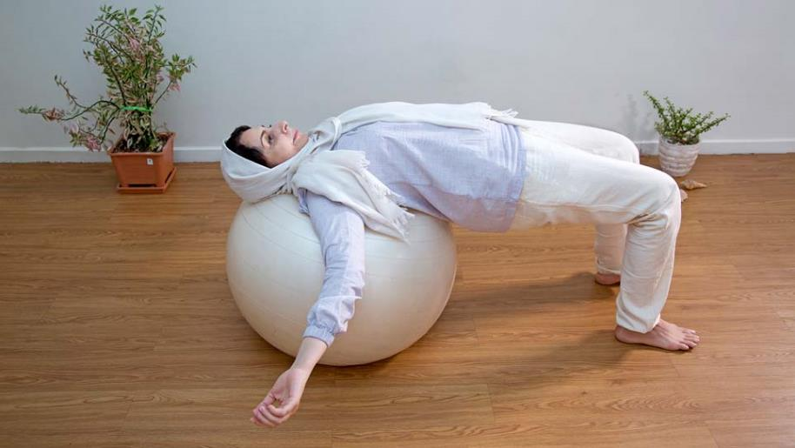](https://madarsho.com/article/postpartum-nutrition-and-fitness-fitness-%d8%a2%d9%85%d8%a7%d8%af%da%af%db%8c-%d8%a8%d8%af%d9%86-%d9%85%d8%a7%d8%af%d8%b1%d8%a7%d9%86-%d8%a8%d8%b1%d8%a7%db%8c-%d9%88%d8%b1%d8%b2%d8%b4-%da%a9%d8%b1%d8%af%d9%86-%d9%be%d8%b3-%d8%a7%d8%b2-%d8%b2%d8%a7%db%8c%d9%85%d8%a7%d9%86)

پس از تولد نوزاد، با اجازۀ پزشک یا ماما و اگر خودتان توان آن را داشته باشید، می‌توانید ورزش کردن را به شکل تدریجی شروع کنید، ولی مراقب باشید که بیش از حد به خودتان فشار نیاورید. همچنین پزشک یا ماما ممکن است از شما بخواهند تا زمان معاینۀ دوم خود پس از زایمان صبر کنید تا ابتدا وضعیت فیزیکی شما بررسی شود. اگر در دوران بارداری خود فعال نبوده‌اید یا برنامۀ ورزشی خود را به مرور زمان کنار گذاشتید، قبل از شروع ورزش با پزشکتان مشورت کنید. در این مطلب می‌توانید با شروع ورزش و آمادگی بدن، آمادگی عضلات شکمی، آمادگی سینه‌ها، امکان تشخیص انجام ورزش بیش از حد و و علائم نیازمند مراجعه به پزشک بعد از ورزش کردن آشنا شوید.

**شروع ورزش و آمادگی بدن**

شما می‌توانید ورزش کردن را به ‌آرامی و با یک فعالیت هوازی کم‌فشار مانند راه رفتن شروع کنید. به مرور می‌توانید زمان پیاده‌روی یا دفعات آن را افزایش دهید. اگر جراحی سزارین داشته‌اید، شاید مجبور باشید برای شروع ورزش، تا زمان بهبود صبر کنید. التیام زخم سزارین حداقل چند هفته طول می‌کشد و ممکن است پس از آن هم به زمان بیشتری نیاز داشته باشید. بااین‌حال می‌توانید با سرعت کم پیاده‌روی کنید، زیرا این کار باعث التیام زخم خواهد شد و به جلوگیری از لخته شدن خون و عوارض دیگر نیز کمک می‌کند.

اگر می‌خواهید در یک کلاس ورزشی یا باشگاه ثبت‌نام کنید، کلاسی پیدا کنید که مربی آن در ورزش‌های کم‌فشار پس از زایمان که بر حرکات تقویتی و کششی تمرکز می‌کند تخصص داشته باشد. ورزش کردن برای شما مفید است، اما در چند ماه اول پس از زایمان، در آن زیاده‌روی نکنید. بدن شما برای بهبود به زمان نیاز دارد و شما برای تطبیق با نقش جدیدتان به عنوان مادر و ایجاد پیوند عاطفی با کودکتان به زمان نیاز دارید.

**آمادگی عضلات شکمی**

با بزرگ شدن شکم در دوران بارداری و زایمان، بین عضلات شکمی بسیاری از زنان شکافی به وجود می‌آید. این شکاف ممکن است پس از زایمان به ‌طور کامل از بین برود یا باقی بماند، اما در اغلب موارد هیچ عارضۀ کوتاه‌مدت یا بلندمدتی ایجاد نمی‌کند. به عضلات شکم خود فشار نیاورید و هیچ نوع دراز و نشست یا حرکات مشابه را در چند ماه اول پس از زایمان انجام ندهید. این حرکات، فشار بیش از حدی بر عضلات شکم وارد می‌کند و برای بازسازی قدرت آنها مؤثر نیست. به جای آن، از پزشک خود یا یک مربی تناسب اندام که از ورزش‌های مناسب پس از زایمان آگاهی دارد، بخواهید به شما تمرینات سبکی برای تقویت عضلات شکم یاد بدهد. در تمرینات شکمی پس از زایمان، باید کمترین فشار ممکن روی قسمت تحتانی پشت و خط میانه؛ خط عمودی از جناغ سینه از تا لگن که از مرکز شکم می‌گذرد، باشد.

همچنین در مورد کمربندهای لاغری لازم است بدانید که، با بستن عضلات شکم، کار و فعالیت آن عضلات را کاهش می‌دهید و در نتیجه آنها ضعیف‌تر می‌شوند. بر اساس نظر کارشناسان، استفاده از شکم‌بندها تنها برای زنانی که مشکلات کمر دارند و تنها به عنوان یک پوشش حمایتی پیشنهاد می‌شود.

**آمادگی سینه‌ها**

ورزش تأثیری در شیردهی ندارد و تا زمانی که مقدار زیادی آب می‌نوشید، حتی ورزش شدید نیز تأثیر قابل ‌توجهی در مقدار یا کیفیت شیر مادر نمی‌گذارد. اما بهتر است از تمریناتی که باعث درد یا حساسیت در سینه می‌شود خودداری کنید. هنگام ورزش کردن، یک سوتین ورزشی مناسب و راحت بپوشید و سعی کنید قبل از ورزش به کودک شیر دهید تا سینه‌هایتان خیلی پر نباشد. اگر در طول تمرینات در سینه‌های خود احساس درد دارید، سعی کنید برای نگهدارندگی بیشتر، دو سوتین ورزشی بپوشید.

**علائم تشخیص ورزش کردن بیش از حد**

اگر پس از انجام ورزش دچار مشکلاتی هستید، سرعت ورزش کردن خود را کم کنید یا در طول ورزش کمی استراحت کنید. برخی از این مشکلات شامل موارد زیر است:

* به جای انرژی و نشاط بیشتر، احساس خستگی می‌کنید.
* پس از ورزش در ماهیچه‌ها احساس درد دارید که در توانایی شما برای حفظ تعادل بدن تأثیرگذار است.
* اگر عضلات شما هنگام تمرین سست باشد.
* ضربان قلب شما پس از بیدار شدن در صبح، ۱۰ ضربه در دقیقه بالاتر از ضربان معمول باشد.

سعی کنید ضربان قلب خود را هر روز صبح قبل از بیرون آمدن از رختخواب کنترل کنید. ضربان قلب، معیار خوبی برای تشخیص سلامت عمومی بدن است. هنگامی که ضربان قلب شما بیش از میزان طبیعی خود است، نشانۀ این است که بیش از حد ورزش می‌کنید و نیاز به استراحت بیشتری دارید.

**علائم نیازمند مراجعه به پزشک پس از ورزش**

فعالیت بدنی بیش از حد در طول چند هفتۀ اول بعد از زایمان می‌تواند منجر به ایجاد علائمی شود. در صورت مشاهدۀ این علائم با پزشک خود تماس بگیرید:

* ترشحات واژن قرمز شود و جریان آن شدیدتر
* شروع خونریزی مجدد پس از اتمام دورۀ خونریزی پس از زایمان
* هر نوع درد هنگام ورزش مثل درد مفصل، عضله یا دردهای مرتبط با زایمان

**رسیدگی به کارها و امور خانه برای تازه‌‌مادران**

* 1400/10/08

با دوستانتان به اشتراک بگذارید

[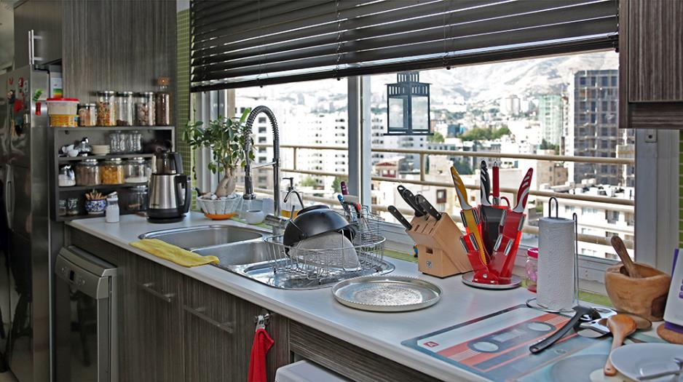](https://madarsho.com/article/postpartum-care-selfcare-%d8%b1%d8%b3%db%8c%d8%af%da%af%db%8c-%d8%a8%d9%87-%da%a9%d8%a7%d8%b1%d9%87%d8%a7-%d9%88-%d8%a7%d9%85%d9%88%d8%b1-%d8%ae%d8%a7%d9%86%d9%87-%d8%a8%d8%b1%d8%a7%db%8c-%d8%aa%d8%a7%d8%b2%d9%87%e2%80%8c%e2%80%8c%d9%85%d8%a7%d8%af%d8%b1%d8%a7%d9%86)

نداشتن وقت کافی برای انجام کار‌ها، یکی از مشکلات مشترک تمام مادران در همه جای دنیاست. همه جای خانه شلوغ است و شما نمی‌توانید هیچ چیز را پیدا کنید، چون وقتی برای مرتب کردن ندارید. انتظار همسر و فرزندانتان از شما نیز، فشار بیشتری به این بی‌نظمی وارد می‌کند. اگر وضعیت شغلی‌تان را هم به اینها اضافه کنید، خستگی کم‌کم شما را از پا درمی‌آورد. در این مطلب می‌توانید با روش‌هایی برای نظم دادن به امور خانه و پیدا کردن وقت مناسب‌تر برای انجام کار‌ها آشنا شوید.

**ایجاد نظم در خانه**

برای رسیدن به نظم قبلی خانه یا شروع یک نظم‌دهی جدید، راه‌هایی وجود دارد که می‌توانید آنها را امتحان کنید. برخی از این راه‌های ساده شامل موارد زیر است:

**هر روز دنبال وسایلتان نگردید:** وقتتان را برای پیدا کردن چیز‌هایی که زیاد از آنها استفاده می‌کنید مثل قیچی یا دستمال کاغذی تلف نکنید. به جای آن، در هر اتاقی یک عدد از آنها بگذارید.

**وسایل را در طبقات مشخص بگذارید:** با قرار دادن وسایل بچه‌ها در طبقات مشخص از کمدها و کشوها، آنها به مرور راحت می‌توانند چیز‌هایی مثل دی‌وی‌دی و اسباب‌بازی را بدون کمک شما پیدا کنند.

**لباس‌ها را با هماهنگی کنار هم بگذارید:** وقتی لباس‌های بچه‌ها را در کشوها می‌گذارید، تی‌شرت‌ها، شلوارها و دامن‌هایی را که با هم هماهنگی دارد، کنار هم و در یک کشو قرار دهید. به این ترتیب در زمان نیاز، لازم نیست همۀ کشو‌ها را بگردید تا یک تی‌شرت را با یک شلوار مناسب هماهنگ کنید.

**دسترسی به وسایل بچه‌ها را ساده کنید:** یک سبد پر از جوراب‌های تمیز را نزدیک در اتاق بگذارید تا بچه‌ها سریع بتوانند یک جفت از آنها را بردارند و بپوشند. کفش‌هایی را هم که بیشتر به پا می‌کنند، در قسمت جلوتر جاکفشی کنار در ورودی بگذارید.

**جایی مشخص برای هر چیزی در نظر بگیرید:** صورت‌حساب‌‌ها، قبض‌ها، کتاب‌های تربیت کودک، جعبۀ داروها و دستور غذا‌های مورد علاقه‌تان را به ترتیب الویت احتیاجتان جایی مثل کتابخانه یا آشپزخانه مرتب کنید تا سریع آنها را پیدا کنید.

**دور ریختن وسایل اضافی**

همۀ ما در کمدمان، لباس‌هایی داریم که هیچ‌وقت آنها را نمی‌پوشیم یا زمانی برای استفاده کردن از آنها نداریم. بهتر است با خودمان کنار بیاییم و بعد از مدت‌ها بالاخره از شر تمام آنها خلاص شویم. توصیه‌های زیر در این تصمیم به شما کمک خواهد کرد:

**لباس‌های اضافی را از خانه خارج کنید:** لباس‌هایی را که برای فرزندتان کوچک شده است، در کیسه یا کارتن قرار دهید. رویشان برچسب بزنید و محتویاتشان را روی آنها بنویسید. این لباس‌ها را توی انبار بگذارید، به دوستی قرض بدهید یا دم در خانه بگذارید تا اگر کسی نیاز دارد، آنها را بردارد. با خودتان هم روراست باشید و لباس‌هایی را که در طول یک فصل، حتی یک بار هم نپوشیده‌اید، به دیگران ببخشید.

**وسایل بدون استفاده را جایگزین کنید:** هر بار کیسۀ جدیدی از وسایل وارد خانه شد، یک کیسۀ لباس، اسباب‌بازی و کتاب را به جای آن از خانه خارج کنید. به این ترتیب وسایل کمتری برای مرتب کردن خواهید داشت.

**تمرین دور ریختن کنید:** روی کیسه یا جعبه‌هایی، برچسب دورریختنی و اهدایی بزنید و جایی بگذارید که هر روز آنها را ببینید. این یک تمرین برای دور ریختن تمام وسایل بی‌مصرف خانۀ شماست.

**ایجاد یک برنامۀ زمانی مشخص**

برنامۀ زمانی شما با حضور یک نوزاد جدید ممکن است تغییر کند، به خصوص اگر فرزندان دیگری هم داشته باشید. نکات زیر برای دادن نظم بیشتر در زندگی به شما کمک خواهد کرد:

**کار با موبایل و اینترنت را محدود کنید:** زمان کار با موبایل، کامپیوتر و خواندن ایمیل‌های شخصی را محدود کنید. زمان معقولی برای این کار‌ها در نظر بگیرید و حدود آن را رعایت کنید.

**کارهای بیرون از خانه را در روز مشخصی انجام دهید:** تمام کار‌های بیرون از خانه را یک روز در هفته، از روی یک فهرست از قبل تهیه‌شده و توسط کوتاه‌ترین زمان و مسیر ممکن انجام دهید.

**قرار ملاقات‌ها و دیگر موارد را یادداشت کنید:** با یک تقویم برنامه‌ریزی کنید و قرار‌ها و فعالیت‌های مهم هر هفته را در آن بنویسید و اضافه کنید. این کار کم‌کم یک عادت خوب برای شما خواهد شد.

**خانه را به شکلی کوتاه و روزانه مرتب کنید:** بعد از شام، ۳۰ دقیقه را به تمیز کردن خانه اختصاص دهید. همۀ افراد خانواده را نیز در شستن ظرف‌ها و مرتب کردن میز شرکت دهید. فرزندانتان را هم در کار‌های خانه مشارکت بدهید. شاید حس کنید خودتان به تنهایی باید همۀ کار‌‌ها را انجام دهید، اما این‌طور نیست. بچه‌ها می‌خواهند یاد بگیرند، دوست دارند کمک کنند و در کارها شریک باشند.

**لباس‌های چرک را از قبل جدا کنید:** چند سبد برای لباس‌های چرک کنار ماشین لباسشویی بگذارید و به بچه‌ها توضیح بدهید تا یاد بگیرند لباس‌های سفید و رنگی را جداگانه درون سبدها بیندازند. با این کار، موقع شستن مجبور نیستید وقتتان را صرف جدا کردن لباس‌ها کنید.

**همۀ لباس‌ها را تا نکنید:** همۀ لباس‌های شسته‌شده را تا نکنید. به جای تا کردن، بیشتر لباس‌های خیس را با چوب‌لباسی از رخ‌آویز آویزان کنید تا زیاد چروک نشود و راحت‌تر اتو شود.

**زمان نظافت سرویس بهداشتی را کوتاه کنید:** از دستمال‌های ضدعفونی‌کننده برای تمیز کردن سریع دور توالت، دستشویی و آینۀ داخل دستشویی استفاده کنید. حتی می‌توانید موقع حمام کردن بچه‌ها، یک تمیزکاری سریع انجام دهید.

**تهیۀ غذا‌های سریع خانگی**

برای تهیۀ میان‌وعده‌های سالم کودکان وقتی وسط روز گرسنه هستند یا در مواقعی که کاری برایتان پیش آمده است و نتوانسته‌اید غذای بچه‌ها را در زمان مشخص همیشگی آماه کنید، راهکارهایی وجود دارد که می‌توانید آنها را به مرور بخشی از برنامۀ خانۀ خود کنید. برخی از این راهکارها شامل موارد زیر است:

**میان‌وعده‌هایی را در یخچال و کابینت‌ها بگذارید:** یخچال را از خوراکی‌هایی مثل خلال هویج، خوشه‌های کوچک انگور و گیلاس شسته‌شده یا مقدار مشخصی میوۀ پوست‌کنده و خردشده درون ظرف‌های دردار پر کنید. در کابینت‌ها هم فضایی برای نگهداری ظرف‌های دردار میوۀ خشک یا بیسکویت‌های سالم و مقوی در نظر بگیرید. به این ترتیب، بچه‌ها می‌توانند وقتی گرسنه شدند، خودشان از خودشان پذیرایی کنند تا شما به کارهایتان برسید.

**سبزیجات را از قبل خرد کنید:** سبزیجات مورد نیاز برای غذا‌های طول هفته را در یک زمان مشخص خرد کنید تا همه چیز از قبل برای آشپزی آماده باشد و وقت کمتری در طول هر روز از شما بگیرد.

**برخی مواد غذایی را فریز کنید:** مواد غذایی‌ای مثل انواع لوبیاها را بپزید و برای یک هفته در فریزر نگه دارید. لوبیاهای پخته را می‌توانید طی هفتۀ پیش رو در انواع سالادها و سوپ سبزیجات استفاده کنید تا بچه‌ها هم به مرور به خوردن حبوبات عادت کنند، اما از فریز کردن طولانی مواد غذایی خودداری کنید.

**برای پختن غذاها برنامه‌ریزی کنید:** آخر هفته‌ها برای تعیین غذاهایی که می‌خواهید در طول هفته بپزید، برنامه‌ریزی کنید و بچه‌ها را هم در این کار شرکت دهید. در آخر، فهرست غذاها را روی یخچال بچسبانید تا آن را گم نکنید.

**خریدهای مختلف خانه**

خرید کردن همیشه وقت زیادی را از ما می‌گیرد که ترافیک بخش بزرگی از این اتلاف وقت است. به جای غر زدن و اعتراض کردن، بهتر است به دنبال راه‌حل باشیم تا کودکانمان هم مدام در زندگی اعتراضات بیجا نکنند و راحت‌تر به دنبال راه چاره باشند. برخی از موارد زیر به شما در این راه کمک می‌کند:

**خرید کلی خانه را آخر هفته‌ها انجام دهید:** خرید کلی خانه را در تعطیلات آخر هفته انجام دهید. اگر نمی‌خواهید وقت ارزشمند تعطیلات را برای خرید هدر دهید، بعد از تفریح پنجشنبه شب به خرید بروید. به این ترتیب، می‌توانید با خیال آسوده به خریدتان برسید، چون تحت فشار نیستید که بچه‌ها را به موقع بخوابانید، زیرا فردا یک روز تعطیل است. روز جمعه را نیز می‌توانید با خیال راحت با خانواده بگذرانید.

**هدایای مختلف را از قبل بخربد:** هدیه‌های تولد، عیدی‌ها و مناسبت‌های خاص را از قبل بخرید. هر وقت هدیۀ خوب و مناسبی برای کسی یا مناسبتی به چشمتان خورد، آن را بخرید و جایی نگه دارید. این کار را بین خرید‌های هر ماه انجام دهید تا در وقت و پولتان صرفه‌جویی کنید.

**برخی کالاها را در حراج تهیه کنید:** وقتی کالا‌هایی که مورد استفادۀ زیادی دارد مثل مسواک، خمیردندان، دستمال کاغذی، لامپ و باتری حراج می‌شود، تعدادی از آنها را بخرید و در خانه نگه دارید.

**آنلاین خرید کنید:** برخی خریدها را به صورت آنلاین انجام دهید. به عنوان مثال پوشک کودکتان را به صورت آنلاین سفارش دهید تا دیگر لازم نباشد جعبه‌های بزرگ را از فروشگاه با خودتان به خانه بیاورید.

اگر هنوز هم نمی‌دانید از کجا شروع کنید، بهتر است فهرستی از کارهای هفتگی خود تهیه کنید و بنویسید که انجام هر کدام چقدر زمان می‌برد. وقتی فهرستتان را تهیه کردید، می‌توانید ببینید که چه کار‌هایی باید انجام شوند و کدام موارد را می‌توانید فعلاً کنار بگذارید. در نهایت هم بدانید که وقت گذراندن با خانواده یا وقت گذاشتن برای خودتان از وسواس در تمام کردن کار‌های خانه مهم‌تر است. پس وای‌فای را خاموش کنید، گوشی موبایلتان را کنار بگذارید و روی تربیت فرزندانتان تمرکز کنید. بعد از این که بچه‌ها خوابشان برد، کمی برای خودتان در سکوت خانه وقت بگذارید و همراه همسرتان یا به تنهایی یک فنجان چای بنوشید، چند خط توی دفتر یادداشتتان بنویسید یا کمی توی حیاط یا خانه قدم بزنید.

**رفت‌وآمدهای اطرافیان پس از زایمان**

* 1399/08/06

با دوستانتان به اشتراک بگذارید

[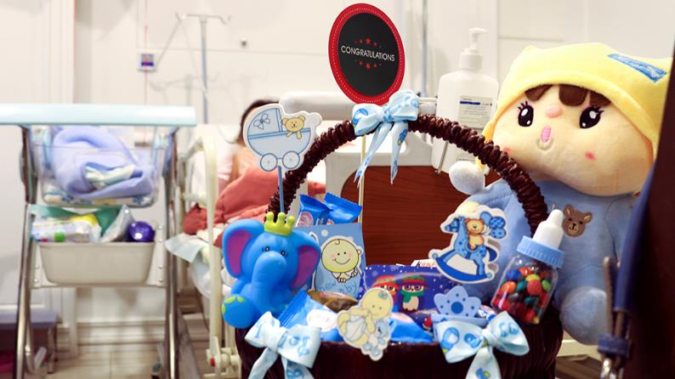](https://madarsho.com/article/postpartum-relationships-social-life-%d8%b1%d9%81%d8%aa%e2%80%8c%d9%88%d8%a2%d9%85%d8%af%d9%87%d8%a7%db%8c-%d8%a7%d8%b7%d8%b1%d8%a7%d9%81%db%8c%d8%a7%d9%86-%d9%be%d8%b3-%d8%a7%d8%b2-%d8%b2%d8%a7%db%8c%d9%85%d8%a7%d9%86)

شنیدن تبریک‌ها پس از اعلام تولد نوزاد برای همۀ والدین خوشایند است و شما نیز مثل دیگر مادر و پدرها دوست دارید نوزادتان را به همه نشان بدهید. اما رفت‌وآمد دوستان و آشنایان بعد از زایمان یکی از مواردی است که نیاز به هماهنگی و کمی نظم دارد تا شما و همسرتان بیش از حد خسته نشوید و مجبور نباشید انرژی‌ای را که برای بهبود از زایمان و [چند روز اول مراقبت از خود](https://madarsho.com/node/1115) و نوزادتان پس از زایمان نیاز دارید، صرف چیزهایی کنید که ضروری نیست. همچنین رفت‌وآمدهای زیاد و شلوغی، به خصوص بغل کردن زیاد نوزاد و دست به دست شدنش ممکن است احتمال انتقال برخی میکروب‌ها و ویروس‌ها را افزایش دهد و باعث بیمار شدن او شود. در این مطلب می‌توانید با راهکارهایی برای نظم‌دهی رفت‌وآمد‌های قبل از ترخیص در بیمارستان و توصیه‌ها و توجه به مواردی در مورد ملاقات‌‌های اطرافیان بعد از ترخیص زایمانتان در خانه آشنا شوید.

**رفت‌وآمد‌های قبل از ترخیص از بیمارستان**

اگر [زایمان طبیعی](https://madarsho.com/node/176) کرده‌اید، معمولاً یک روز و در صورت [جراحی سزارین](https://madarsho.com/node/187) معمولاً تا دو روز در بیمارستان می‌مانید. اگر روز اول بعد از زایمانتان در بیمارستان خسته‌اید یا زیاد سرحال نیستید و دوستان و اقوام می‌خواهند به دیدنتان بیایند، بهتر است برای جلوگیری از مشکلات مربوط به ملاقات در بیمارستان و خانه قوانینی ایجاد کنید و زیاد هم نگران این موضوع نباشید، زیرا اطرافیانتان در نهایت و به خصوص اگر افراد آگاهی باشند، رفتار و موقعیت شما را درک خواهند کرد. برخی توصیه‌ها برای حل کردن مشکلات و راه‌حل‌ها شامل موارد زیر است:

**کمک همسر در بیمارستان:** درست است که خانواده و اقوام خود را دوست دارید و از این که می‌خواهند به دیدن شما و کودکتان بیایند خوشحالید، اما ممکن است گاهی به کمی فضای خصوصی و آمادگی قبلی نیاز داشته باشید. اگر بخواهید می‌توانید از همسرتان کمک بگیرید تا به اطرافیانتان اطلاع بدهد که شما برای استراحت، تجدید نیرو یا ایجاد رابطۀ عاطفی با نوزادتان به کمی زمان بیشتر نیاز دارید.

**داشتن صراحت:** اطرافیان معمولاً از یک تازه‌مادر بعد از زایمانش انتظار معاشرت‌های طولانی ندارند. اما شما می‌توانید از همسر یا شخص نزدیکی بخواهید که در صورت تماس به دوستان و اقوامتان بگوید فوراً پس از زایمان برای دیدن شما و نوزاد نیایند و بعد از رفتن به خانه برای دیدنتان بروند. اگر لازم می‌دانید قبل از زایمانتان برای رعایت رسم و ادب اشاره کنید که دوست دارید حتماً برخی بزرگ‌ترها مثل مادر یا مادربزرگ‌ها اولین کسانی باشند که برای دیدنتان می‌آیند. این حرف شاید باعث حل مشکل شود و بعد از تولد نوزاد، خیلی زود همه با هم به بیمارستان نیایند.

**تعیین زمان آوردن هدیه، گل و شیرینی:** دریافت هدیه و گل فوق‌العاده است، اما بد نیست اگر دوست دارید به دوستان و اقوام بگویید وقتی هنوز در بیمارستان هستید، زیاد برایتان دسته‌گل، شیرینی، هدایا، بادکنک، کمپوت، آب‌میوه و دیگر مواد خوراکی را نیاورند، زیرا می‌خواهید آنها را در خانه داشته باشید. با این که این هدایا خیلی دوست‌داشتنی است، اما وقتی زمان مرخص شدن از بیمارستان برسد باید همۀ آنها را همراه نوازدتان و لوازم او به خانه ببرید. همچنین شما می‌توانید از همسرتان بخواهید مدتی که شما در بیمارستان هستید، هر بار این هدایا را پس از پایان وقت ملاقات با خودش به خانه ببرد.

**علامتی برای اعلام خستگی:** این موضوع که شبانه‌روز توسط عدۀ زیادی از اطرافیان احاطه شوید گاهی می‌تواند خسته‌کننده باشد. اگر خیلی خسته شده‌اید، اما حس می‌کنید بی‌ادبانه است که از اطرفیان بخواهید شما را تنها بگذارند، با همسرتان یک علامت رمز بگذارید که فقط شما و او می‌دانید. هنگامی که احساس می‌کنید به استراحت نیاز دارید، آن علامت را نشان دهید تا همسرتان با ظرافت، دوست و اقوام را به بیرون هدایت کند، بدون این که شما چیزی گفته باشید.

**ایجاد یک قانون برای بازدیدها:** برای رفت‌وآمد اطرافیان یک قانون بگذارید. وقتی زایمان کرده‌اید یا دچار کمبود خواب هستید، طبیعی است که ظاهرتان خیلی خوب به نظر نرسد. برای جلوگیری از غافلگیری‌های خجالت‌آور و احساس ناراحتی در حضور کسانی که ناگهانی سر می‌رسند، برای اتاق بیمارستان یک قانون ایجاد کنید. به این ترتیب، هیچ‌کس نمی‌تواند سرزده وارد شود و شما را نامرتب ببیند. برای این کار مثلاً همسرتان می‌تواند به همه بگوید که هر کس قصد دیدن شما و نوزاد را دارد، از قبل با یک پیامک اطلاع بدهد. این کار به شما این امکان را نیز می‌دهد که اگر سرحال نیستید و آمادگی ندارید ساعت یا روز دیگری را برای آمدنشان پیشنهاد کنید.

**رفت‌وآمدهای اطرافیان بعد از رفتن شما به خانه**

بعد از [ترخیص از بیمارستان](https://madarsho.com/node/1194)، شما همراه کودک، همسر و شاید یکی دو نفر از اطرافیان نزدیکتان به خانه می‌روید. برخی توصیه‌ها و موارد در مورد رفتن و آمدن دوستان و اقوام پس از زایمان شامل موارد زیر است:

**کمک گرفتن از دیگران:** وقتی به خانه می‌روید، بازدیدهای اطرافیانی که دوست دارند کودک و شما را ببینند زیاد خواهد بود و می‌تواند هر روز هم بیشتر شود. بهتر است از افراد نزدیکی مثل مادر و خواهر که برای مراقبت از شما آمده‌اند و قرار است پیشتان بمانند برای پذیرایی از میهمانان کمک بگیرید. همچنین دوستان و نزدیکانی که میهمانتان هستند هم گاهی می‌توانند کمک‌های کوچکی به شما و خانواده‌تان بکنند. بد نیست که از آنها کمک بخواهید تا در مواردی که می‌توانند کمی کمک کنند. هرچند گاهی راهنمایی دیگران برای انجام یک کار می‌تواند به اندازۀ انجام کار توسط خودتان انرژی‌بر باشد.

**استفاده از پیغام‌گیر تلفن:** اگر دلتان نمی‌خواهد پس از زایمان فوراً همۀ دوستان و اقوام را ببینید یا دوست ندارید ساعت‌ها پشت تلفن، داستان زایمانتان را دوباره و دوباره تعریف کنید، اجازه دهید دستگاه پیغام‌گیر این کار را برای شما انجام دهد. شما و همسرتان می‌توانید یک پیام خودمانی که گویای حالتان باشد ضبط کنید تا به همه بگویید چه ساعت‌هایی می‌توانند به دیدنتان بیایند یا آیا فعلاً بازدیدی می‌خواهید یا خیر، ترجیح می‌دهید بازدیدها را برای بعد از گذشت چند روز از زایمانتان بگذارید. به این ترتیب، عزیزانتان می‌فهمند شما چه می‌خواهید و دیگر کسی بدون اعلام قبلی به دیدنتان نمی‌آید.

**تعیین یک یا دو روز برای رفت‌وآمدها:** هرچند این کار می‌تواند خیلی جدی و رسمی به نظر برسد، اما اگر شما دوست و فامیل خیلی زیادی دارید که مشتاق دیدن نوزادتان هستند یا برخی از اعضای خانواده یا دوستانتان به خوبی با هم کنار نمی‌آیند، این کار به شما کمک خواهد کرد. همچنین ممکن است شما بخواهید وقت بیشتری برای برقراری ارتباط عاطفی با نوزاد در کنار همسرتان داشته باشید یا یک روز را در هفته برای تنها بودن با مادر و پدرتان اختصاص دهید. بهتر است بی‌دلیل نگران نشوید و خجالت نکشید و با خنده و خیلی راحت به اطرافیانتان بگویید در برخی از روزها رفت‌وآمد تعطیل است.

**شیرینی و تنقلات پذیرایی:** شما هم ممکن است از گرفتن گل‌هایی که اقوام و دوستان می‌آورند خوشحال شوید، اما اگر دوست داشته باشید می‌توانید گاهی اگر دوستان نزدیکتان پرسیدند که چه چیزی می‌توانند برایتان بیاورند، خجالتی نباشید و به جای آوردن گل که تا چند روز بعد پژمرده می‌شود و گلدان و زیر آن نیز نیاز به تمیز کردن دارد، چیزی مثلاً خوراکی یا شیرینی‌ای را که برای پذیرایی لازم دارید نام ببرید. همچنین داشتن ذخیره‌ای از تنقلات و نوشیدنی‌ها که مهمانان بتوانند خودشان بیاورند و از آنها میل کنند، به این معناست که کار و هزینۀ شما نیز کمتر خواهد بود.

غیر از موارد گفته‌شده، اگر شما فرزندان بزرگ‌تری هم در خانه دارید، لازم است برای ملاقات کودکانتان با نوزاد جدید چه در بیمارستان و چه بعد از آمدن به خانه، راهکارهایی را در نظر بگیرید و برنامه‌ریزی کنید. [آشنایی و نحوهٔ ارتباط کودکانتان با عضو جدید خانواده](https://madarsho.com/node/1174)، اثرهای مثبتی را در آیندهٔ آنها خواهد داشت.